PEMERINTAH KABUPATEN OGAN KOMERING ULU SELATAN
KECAMATAN SIMPANG
Alamat : Jalan Gatot Subroto No.131 Simpang (KodePos.32164)

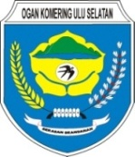

P R O F I L
KECAMATAN SIMPANG
TAHUN 2022

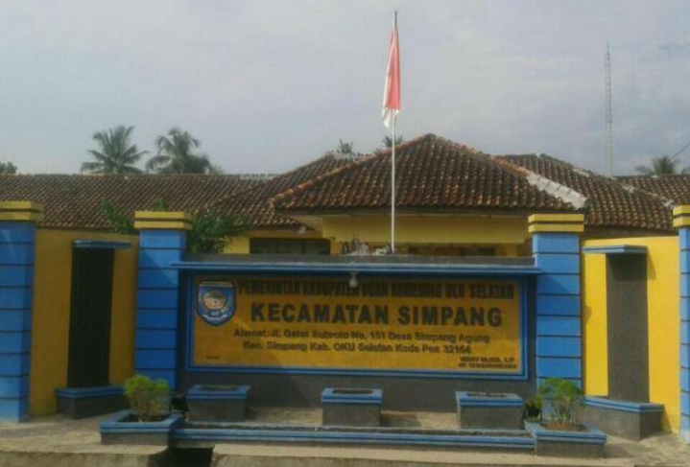

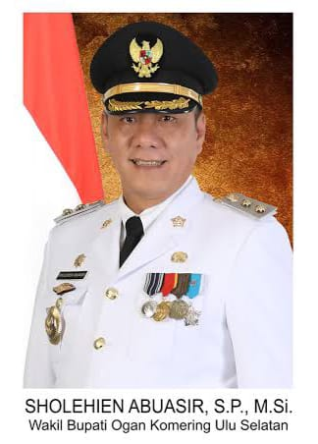
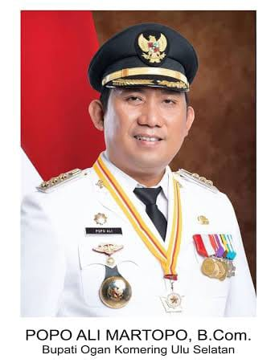

VISI MISI OKU SELATAN BERSINAR
VISI :
Visi pembangunan jangka menengah Kabupaten Ogan Komering Ulu Selatan Tahun 2021-2026 merupakan penjabaran dari Visi Bupati dan Wakil Bupati terpilih serta menjadi dasar perumusan prioritas pembangunan Kabupaten Ogan Komering Ulu Selatan. Pernyataan Visi Kabupaten Ogan Komering Ulu Selatan periode 2021-2026 menjadi arah bagi pembangunan sampai dengan 5 (lima) tahun mendatang. Berbagai kebijakan pembangunan jangka menengah Ogan Komering Ulu Selatan sampai dengan Tahun 2026 difokuskan untuk mewujudkan visi. Adapun visi pembangunan jangka menengah Kabupaten Ogan Komering Ulu Selatan Tahun 2021-2026, adalah:

“OKU SELATAN BERSINAR”
(Berkembangnya Ekonomi Rakyat melalui SInergitas pembangunan INfrastruktur yang Aspiratif dan Responsif)

Pernyataan Visi Kabupaten Ogan Komering Ulu Selatan Tahun 2021-2026 memiliki makna: Pemerintah Kabupaten Ogan Komering Ulu Selatan dapat menerangi dan memberikan cahaya serta harapan besar bagi masyarakat dalam setiap gerak pembangunan yang aspiratif dan responsif untuk masa depan cerah.
Penjelasan visi pembangunan Ogan Komering Ulu Selatan tahun 2021-2026 adalah, sebagai berikut:
OKU Selatan Bersinar adalah suatu kondisi di mana terwujudnya pembangunan daerah yang merata dan berkeadilan, di mana hasil-hasil pembangunannya dinikmati seluruh masyarakat Ogan Komering Ulu Selatan.

OKU Selatan Bersinar adalah suatu kondisi di mana meningkatnya kualitas sumber daya manusia ogan komering ulu selatan berdaya saing dan mandiri dengan menjunjung tinggi nilai-nilai keimanan, ketaqwaan, kejujuran, integritas, dan kearifan lokal.
OKU Selatan Bersinar adalah suatu kondisi di mana tercapainya pelayanan publik yang bersih dan bebas dari korupsi, kolusi dan nepotisme (KKN).
OKU Selatan Bersinar, adalah suatu kondisi di mana terwujudnya rasa aman dan nyaman bagi kehidupan masyarakat, bebas dari rasa takut akan gangguan tindakan kejahatan dan gangguan sosial lainnya, dengan jaminan adanya kepastian hukum.

MISI :
Berdasarkan visi pembangunan yang telah ditetapkan, Misi Pembangunan Kabupaten Ogan Komering Ulu Selatan Tahun 2021-2026, yaitu:
- Mengembangkan ekonomi rakyat berbasis agro wisata, jasa dan sumber daya alam.
- Mewujudkan reformasi birokrasi berasaskan pelayanan masyarakat.
- Meningkatkan kondisi infrastruktur yang baik.
- Menciptakan kondisi investasi yang kondusif

KATA PENGANTAR

Bismillahirrahmanirrahim,,

Dengan memanjatkan Puji Syukur Kehadhirat Allah SWT yang telah memberikan Hidayah-Nya, sehingga Kami dapat menyelesaikan tugas – tugas yang diberikan kepada kami sesuai dengan tugas pokok dan fungsi Kantor Camat Kecamatan Simpang dalam
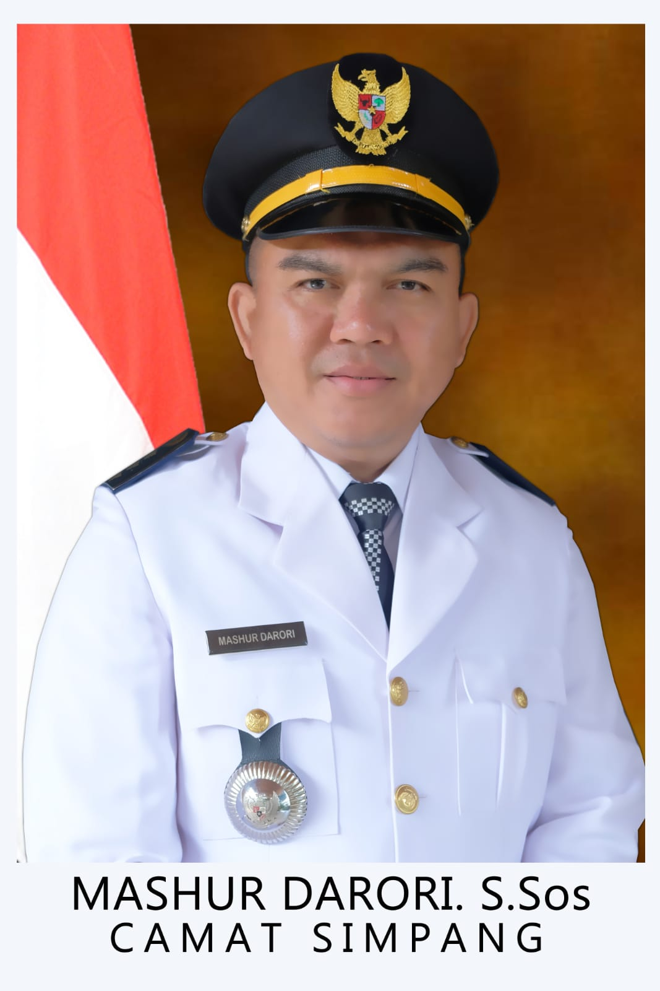
bidang Pelayanan Umum, Pemerintahan, Kesejahteraan Rakyat Dan Pemberdayaan Pembangunan Masyarakat tahun 2022.
Dengan adanya publikasi Profil Kecamatan ini dapat dijadikan sumber data tambahan menyangkut tentang kondisi Kecamatan Simpang secara singkat dan diharapkan dapat menyajikan data yang dibutuhkan oleh Pemerintah Daerah dan masyarakat.
Kami berharap publikasi profil Kecamatan Simpang tahun 2022 mampu memenuhi harapan pemerintah daerah dan masyarakat yang dapat digunakan untuk memahami kondisi umum Kecamatan Simpang.

Akhirnya kami mengucapkan terimakasih dan penghargaan setinggi-tingginya kepada semua pihak yang telah berpartisipasi hingga terbitnya publikasi Profil Kecamatan Simpang. Semoga buku Profil Kecamatan Simpang bermanfaat bagi segenap pengguna data.

Simpang, Juni 2022

CAMAT SIMPANG,


MASHUR DARORI, S.Sos
Pembina/IV.a
NIP. 197812292006041008

DAFTAR ISI
Kata Pengantar i
Daftar Isi iii
Daftar Tabel iv
BAB I KEADAAN GEOGRAFIS 1
- Sejarah Singkat Kecamatan.......................... 1
- Letak 3
- Batas 3
- Geologi 4
- Iklim 4
- Luas Wilayah 5
- Peta Wilayah…………………………………………….. 8
BAB II PEMERINTAHAN 10
BAB III KEPENDUDUKAN 12
- Penduduk dan Rumah Tangga 14
- Penyebaran Penduduk 14
BAB IV SOSIAL 17
- Pendidikan 18
- Kesehatan 23
- Penduduk Menurut Agama 24
BAB V SARANA PEREKONOMIAN 27
BAB VI PARIWISATA 30
BAB VII PATEN 32
BAB VIII PENUTUP 40

DAFTAR TABEL

BAB I GEOGRAFIS 1

Tabel 1.1. Luas Wilayah Menurut Kelurahan/Desa di Kecamatan Simpang,Tahun 2022 5
Tabel 1.2. Nama Ibukota Kelurahan/Desa dan Jarak ke Ibu Kota Kecamatan Simpang,Tahun 2022 5
Tabel 1.3. Batas-batas Kelurahan/Desa di Kecamatan Simpang, Tahun 2022………………….. 6

BAB II PEMERINTAHAN 7

Tabel 2.1. Nama-nama Pejabat di Lingkungan Pemerintahan Kecamatan Simpang,Tahun 2022..10
Tabel 2.2. Nama-nama Kepala Desa di Kecamatan Simpang Tahun 2022 10
Tabel 2.3. Jumlah Pegawai Negeri Sipil (PNS) dan Pegawai Honorer/Tenaga Kerja Sukarela di Kecamatan dan Desa Se-Kecamatan Simpang, Tahun 2022……………..11
Tabel 2.4. Jumlah Dusun Menurut Desa di Kecamatan Simpang, Tahun 2022 11

BAB III KEPENDUDUKAN 12

Tabel 3.1. Penyebaran Penduduk Berdasarkan Jenis Kelamin di Kecamatan Simpang, tahun 2022 15
Tabel 3.2. Perkembangan Penduduk Menurut Lahir, Mati, Pindah dan Datang di Kecamatan Simpang, tahun 2022……………….. 16

BAB IV SOSIAL 17
Tabel 4.1.1. Jumlah Sarana Pendidikan SD/MI, SMP/MTs, SMA/SMK di Kecamatan Simpang, Tahun 2022……………………………………… 20
Tabel 4.1.2 Jumlah Guru Pengajar SD, SMP/MTs, SMA/SMK di Kecamatan Simpang, Tahun 2022……… 20
Tabel 4.1.3. Jumlah Sarana pendidikan Non-Pormal di Kecamatan Simpang, Tahun 2022 21
Tabel 4.1.4. Tingkat Pendidikan Masyarakat di Kecamatan Simpang, Tahun 2022………… 22
Tabel 4.2.1. Jumlah Fasilitas Kesehatan di Kecamatan SImpang, Tahun 2022 23
Tabel 4.2.2. Jumlah Tenaga Medis atau Kesehatan di Kecamatan Simpang, Tahun 2022 24
Tabel 4.3.1. Jumlah Perkembangan Penduduk Menurut Agama di Kecamatan Simpang, Tahun 2022.. 25
Tabel 4.3.2. Jumlah Rumah Ibadah di Kecamatan Simpang, Tahun 2022 26

BAB V SARANA PEREKONOMIAN 27
Tabel 5.1. Data Sarana dan Prasarana Perekonomian Tingkat Desa se-Kecamatan Simpang, tahun 2022 28
Tabel 5.2. Data Penunjang Perekonomian Kecamatan Simpa
Tahun 2022 29

BAB VI PARIWISATA 30
Tabel 6.1. Banyaknya Akomodasi Hotel, Rumah Makan, Restoran dan Objek Wisata Menurut Desa di Kecamatan Simpang, Tahun 2022 31

BAB VII PATEN 32
Tabel 7.1. Laporan Pelayanan Administrasi Terpadu Kecamatan (PATEN) di Kecamatan Simpang Tahun 2022……………………… 33

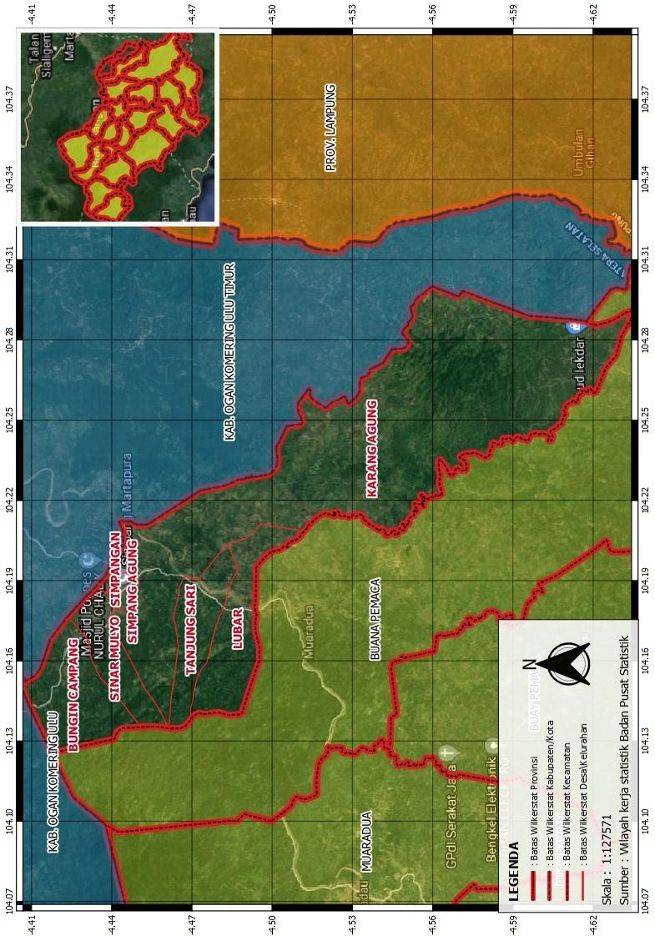

BAB I KEADAAN GEOGRAFIS
Sejarah Singkat Kecamatan

“Bangsa Yang Besar Adalah Bangsa Yang Mengenang Sejarah Dan Menghargai Jasa Pahlawan Nya.”

Kecamatan Simpang Martapura sudah ada sejak tahun 1947 yang dipimpin oleh camat bernama Abdullah. Pada saat itu bagian dari Kabupaten Daerah Tingkat. II Ogan Komering Ulu yang termasuk kedaerah Republik diantara nya : kewedanaan Muaradua, kewedanaan Krui, kewedanaan Liwa, dan seluruh nya berstatus-quo.
Pada tahun 1948 dikenal dengan Agresi Belanda ke II ( dua ), dimana Belanda telah melanggar perjanjian diantaranya perjanjian Renville, sehingga status- Quo atau garis demokrasi yang telah ditetapkan tidak berlaku lagi.Terjadi kontak senjata, pertempuran atau perang gerilya. Pada tahun berikutnya diadakan perundingan-perundingan untuk mencapai suatu kesepakatan diantaranya :
- Perundingan Room-Royen
- Perundingan Meja Bundar
Yang salah satunya kesepakatan yang disetujui adalah Belanda menyerahkan kewedanaan kepada Republik Indonesia Serikat. Maka secara formal Belanda mengakui kemerdekaan Indonesia dan kedaulatan penuh diseluruh wilayah Hindia Belanda kecuali Irian Barat.
Melalui perundingan maka pada tanggal 4 Desember 1949, Penanda tanganan penyerahan daerah Muaradua dan sekitarnya oleh Belanda ke Republik Indonesia bertempat dikantor Camat Muaradua.
Demikian berturut-turut Belanda menyerahkan Kecamatan SIMPANG MARTAPURA Kabupaten Daerah Tingkat. II Ogan komering Ulu. Yang kita cintai ini pada hari “ Senin Tanggal 19 Desember 1949 “ merupakan hari yang sangat bersejarah yang dipimpin oleh seorang Camat bernama Busroni Anang.
Dengan wilayah yang Terbentang luas dari desa sipin hingga desa negeri Agung, pada letak Geogafis : Luas wilayah pada saat itu + 95.000 Ha.Dengan Ketinggian + 90 meter Dari Permukaan Laut.
Pada Suhu maxsimal 33 C.
Termasuk pada wilayah Daerah Tingkat.II Ogan Komering Ulu
Batas Wilayah pada saat itu: Sebelah
- Utara Kecamatan Sosoh Buay Rayap
- Selatan Kecamatan Muaradua
- Timur Kecamatan Martapura
- Barat Kecamatan Pengandonan

Yang dilalui oleh Sungai Komering, Sungai Lengkayap,Sungai Telma, Sungai Kiti, dengan jumlah Desa 33 Desa.

Seiring berjalannya waktu Pada Tahun 2002, Kecamtan Simpang melakukan pemekaran Kecamatan yang bernama Kecamatan BUAY PEMACA Kabupaten Daerah Tingkat.II Ogan Komering Ulu, beribukota di Kota Way yang terdiri dari 7 desa dipimpin oleh :
Pejabat Camat bernama JAMRAN.

Tahun 2003, kembali kecamata Simpang melakukan Pemekaran Wilayah yaitu kecamatan LENGKITI yang beribukota di Tanjung Lengkayap, Kabupaten Daerah Tingkat .II Ogan Komering Ulu ,yang terdiri dari 15 Desa. Dipimpin oleh Camat bernama SYAHRIAL HUSNI.

Pada tanggal 18 Desember 2003, lahirlah Undang-undang No.37 Tahun 2003. Pembentukan Kabupaten Ogan Komering Ulu Timur, Kabupaten Ogan Komering Ulu Selatan dan di Kabupaten Ogan Ilir diprovinsi Sumatera Selatan.Maka diresmikan lah Kabupaten Ogan Komering Ulu Selatan pada tanggal 16 Januari 2004
Dengan ibukota Muaradua.

Pada tahun 2007, kembali Kecamatan Simpang melakukan pemekaran yang bernama Kecamatan BUANA PEMACA, Kabupaten Ogan Komering Ulu Selatan yang beribukota di Jagaraga dengan jumlah 5 Desa, pada saat itu dipimpin oleh Camat bernama ARBIN JAUHARI,SH

Hingga sekarang ini Juni 2022, Kecamata Simpang terdiri dari 7 Desa Luas wilayah.......................Ha. Jumlah penduduk..........................jiwa
Kecamatan simpang berbatasan:
- Utara kecamatan Lengkiti Kabupaten OKU
- Selatan kecamatan Buana Pemaca Kab.OKU S
- Timur kecamatan Bunga Mayang Kab. OKU T
- Barat kecamatan Pengandonan Kab. OKU
Kecamatan Simpang Pada saat ini dipimpin oleh Camat yang ke- 28
Yang bernama MASHUR DARORI, S.Sos
Mengingatkan kita semua akan perjalanan panjang dimana bumi yang kita duduki sekarang ini.

Sumber :- Katalog BPS 1403.16.01.050 Kab.OKU Th 1999
- Buku sejarah perkembangan pemerintahan KAB. DATI.II OKU Th.1993
-Tokoh masyarakat,tokoh adat,tokoh agama dan seluruh dinas instansi yg terkait
-Kasubag kepegawaian kec.simpang

Letak
Kecamatan Simpang merupakan salah satu kecamatan yang ada di Kabupaten OKU Selatan dengan wilayah administratif yang terdiri dari 7 desa. Kecamatan Simpang Sebelah Utara berbatasan dengan Kecamatan Bunga Mayang OKU Timur, Sebelah Selatan berbatasan dengan Kecamatan Buana Pemaca, disebelah Timur dan berbatasan dengan Kab. Way Kanan Lampung, dan di Sebalah Barat berbatasan dengan Kecamatan Lengkiti Kab. OKU Induk. Secara umum keadaan Topografi Kecamatan Simpang meliputi dataran rendah dengan ketinggian 100-500 m dari permukaan laut.

Batas-Batas
Kecamatan Simpang berbatasan dengan :
    - Sebelah Utara : Kecamatan Bunga Mayang OKU Timur
    - Sebelah Selatan : Kecamatan Buana Pemaca OKUS
    - Sebelah Barat : Kabupaten Way Kanan Lampung
    - Sebelah Timur : Kecamatan Lengkiti OKU Induk

Luas Wilayah
Luas Wilayah Kecamatan Simpang adalah 16.186 Ha atau 73,97 Km². Desa yang terluas adalah Desa Karang Agung 5.868 dengan luas wilayah 26 Km² sedangkan Desa Simpangan merupakan desa yang terkecil wilayahnya di Kecamatan Simpang dengan luas Wilayah 225 Ha atau 3 Km².

Monografi
Kecamatan Simpang pertama kali dipimpin oleh Camat ABDULLAH pada Tahun 1947 dengan jumlah desa administratib sebanyak 33 Desa pada saat masih berabung dengan Kabuapten OKU Induk.
Dengan adanya Otonomi Daerah dan terbitnya Undang-undang Republik Indonesia Nomor 37 Tahun 2003 Tentang Pembentukan Kabuapten OKU Timur, Kabupaten OKU Selatan dan Kabupaten Ogan Ilir di Provinsi Sumatera Selatan, Kecamatan Simpang mengalami dua kali pemekaran wilayah yaitu pada tahun 2003 Kecamatan Simpang dimekarkan menjadi 3 (Tiga) Kecamatan Yaitu (Kecamatan Simpang, Kecamatan Lengkiti, Kecamatan Buay Pemaca) dan pada tahun 2007 juga kembali dimekarkan menjadi 2 (Dua) Kecamatan yaitu (Kecamatan Simpang dan Kecamatan Buana Pemaca) dan pada saat ini wilayah Kecamatan Simpang hanya terdiri dari 7 Desa .
Mayoritas Penduduk di Kecamatan Simpang bermata pencaharian sebagai Petani/Pekebun, Pedagang, Buruh, dan sebagian ada yang bekerja sebagai PNS/BUMD dan TNI/Polri.

Penduduk yang berada diwilayah Kecamatan Simpang terdiri dari beberapa Suku/Adat Istiadat anatara lain Suku Komering, Suku Ogan, Suku Daya, Suku Haji, Suku Jawa/Sunda dan Bali.
Adapun Jarak dari Kecamatan Simpang ke Ibukota Kabupaten OKU Selatan (Muaradua) adalah 25 Km serta jarak ke Ibukota Provinsi Sumatera Selatan yaitu 250 Km.
Berikut Dafar Nama Camat Kecamatan Simpang dari mulai berdiri sampai dengan sekarang :
No | Nama | Masa Kerja ( Tahun )
1  2  3  4  5  6  7  8  9  10  11  12  13  14  15  16  17  18  19  20  21  22  23  24  25  26  27  28 | Abdullah  Busroni Anang  Djakpar Saleh  M. Syarkoni  M. Amin  Djakpar Saleh  Syahrial Efendi  A. Rahim Hamidi  Rafifan Saleh, BA  Drs. Aliyudin Tjikmat  Drs. Herman Robainsirod  Arita. AM, BA  Drs. Yusuf Efendi  Drs. Syahrial Abdullah  Syarifudin Anwar, BA  Drs. Herlin  Drs. Ahyar Ali Hanafiah  Drs. Zamzami Hay  Drs. Herman Azedi  Zainal Bahri, SE  Nurhasan Yahya, BA  Suparjan, S. Sos  Verry Wijaya, S. IP  Hairul Anwar, S. Sos  Maha Resi Tama, SE, MM  Cikmas, S. Sos  Handoko Saputro, S. Sos, MM  Mashur Darori, S. Sos | 1947 s/d 1948  1948 s/d 1950  1950 s/d 1956  1956 s/d 1962  1962 s/d 1964  1964 s/d 1969  1969 s/d 1972  1972 s/d 1975  1975 s/d 1979  1979 s/d 1983  1983 s/d 1987  1987 s/d 1993  1993 s/d 1996  1996 s/d 1998  1998 s/d 1999  1999 s/d 2001  2001 s/d 2004  2004 s/d 2005  14-01-2005 s/d 18-09-2005  18-09-2005 s/d 27-01-2006  27-01-2006 s/d 17-06-2008  17-06-2008 s/d 12-04-2013  12-04-2013 s/d 13-02-2017  13-02-2017 s/d 10-01-2018  10-01-2018 s/d 12-06-2019  12-06-2019 s/d 10-01-2020  10-01-2020 s/d 28-01-2022  28-01-2022 s/d Sekarang

Tabel 1.1. | Luas Wilayah Menurut Desa di Kecamatan Simpang, Tahun 2022

Kelurahan/Desa | Luas Wilayah (Ha)
(1) | (2)
Desa Bungin Campang | 4.493
Desa Sinar Mulyo | 350
Desa Simpangan | 225
Desa Simpang Agung | 300
Desa Karang Agung | 5.868
Desa Tanjung Sari | 1.330
Desa Lubar | 3.620
Jumlah | 16.186 Ha
Sumber : BPS Kabupaten OKU Selatan Tahun 2021

Tabel 1.2. | Nama Ibukota Desa dan Jarak ke Ibukota Kecamatan Simpang, 2022

Kelurahan/Desa | Nama Ibukota | Jarak ke Ibukota Kecamatan (Km)
(1) | (2) | (3)
Desa Bungin Campang | Bungin Campang | 6
Desa Sinar Mulyo | Sinar Mulyo | 1
Desa Simpangan | Simpangan | 1
Desa Simpang Agung | Simpang Agung | 0
Desa Karang Agung | Karang Agung | 1
Desa Tanjung Sari | Tanjung Sari | 4
Desa Lubar | Lubar | 6
Sumber : BPS Kabupaten OKU Selatan, Tahun 2021

Tabel 1.3. | Batas-batas Desa di Kecamatan Simpang, Tahun 2022

Kelurahan/ Desa | Utara | Selatan | Barat | Timur
(1) | (2) | (3) | (4) | (5)
Bungin Campang | Tanah Omiba | Kawasan Hutan Lindung | Pajar jaya | -Sinar Mulyo
Sinar Mulyo | Tanah Omiba | Karang Agung | Bungin Campang | -Simpangan  -Simpang Agung
Simpangan | -Tanah Omiba  -Bta Bungin  -Sinar Mulyo | -Simpang Agung  -Karang Agung | -SimpangAgung  -Karang Agung | -Bta. Bungin  -Karang Agung
Simpang Agung | Simpangan | Karang Agung | Sinar Mulyo | Karang Agung
Karang Agung | Tanjung Sari | -Tanjung sari  -Lubar  -Gemiung  -Sinar Danau  -Tunas Jaya | -Simpang Agung  -Karang Agung | -Simpangan  -Bta. Bungin  -Mendah
Tanjung Sari | Karang Agung | Lubar | Kawasan Hutan Lindung | Karang Agung
Lubar | -Tanjung Sari  -Karang Agung | Damarpura | Tekana | -Jaga Raga  -Karang Agung  -Damarpura
Sumber : Pemerintah Desa di Kecamatan
Simpang, Tahun 2022

BAB II PEMERINTAHAN

Kecamatan simpang merupakan Organisasi Perangkat Daerah yang dipimpin kepala pemerintahan Kecamatan (pejabat administrator) yaitu Camat yang kedudukannya merupakan perpanjangan tangan dari Pemerintah Kabupaten OKU Selatan sebagai bawahan langsung dari Sekretaris Daerah Kabupaten dan merupakan penanggung jawab kegiatan pemerintahan di lapangan. Sesuai tugas dan fungsinya Pemerintah Kecamatan mempunyai kewenangan mengatur dan menyelenggarakan kegiatan pemerintahan ditingkat kecamatan yang bertanggung jawab kepada Bupati OKU Selatan. Tanggung jawab Pemerintah Kecamatan adalah menjalankan roda pemerintahan satu tingkat dibawah Pemerintah Kabupaten OKU Selatan, guna mengatur kewenangan dalam berbagai bidang yang ada diwilayahnya sesuai pendelegasiannya serta sebagai pengendali terhadap dinamika kehidupan sosial masyarakat baik ekonomi, politik maupun sosial budaya.
Dalam penyelenggaraan kegiatan pemerintahan, Kecamatan simpang membawahi pemerintahan Desa dimana pemerintah Desa merupakan struktur pemerintahan tingkat terkecil daerah yang mana kepala pemerintahan Desa bertanggung jawab -

kepada Camat sebagai atasan langsung. Kecamatan simpang terdiri dari 7 Desa (Desa Bungin Campang, Desa Sinar Mulyo, Desa Simpangan, Desa Simpang Agung, Desa Karang Agung, Desa Tanjung Sari dan Desa Lubar) dengan 30 Dusun/RW. Selanjutnya sebagai partisipasi aktif dari masyarakat guna mendukung jalannya pemerintahan ditingkat Desa maka ada 3 (Tiga) Desa yang membentuk RT sesuai dengan Permendagri No. 07 Tahun 1983 tentang Pembentukan Rukun Tetangga dan Rukun Warga. Maka RT adalah organisasi masyarakat yang dibina oleh pemerintah yang berfungsi sebagai mitra kerja pemerintah dengan operasional yang disesuaikan dengan keadaan lingkungan pemerintahan setempat dan tidak tertutup kemungkinan masing-masing wilayah atau daerah tertentu mempunyai tatacara yang berbeda baik nama atau kegiatan yang menjadi tanggung jawabnya sebagai organisasi kemasyarakatan. Dewasa ini peran serta perangkat Kadus/RW dan RT sangat penting karena langsung bersentuhan dengan masyarakat karena selain menjadi perangkat terkecil dari pemerintah juga merupakan wadah penyampaian aspirasi masyarakat kepada pemerintah.

Tabel 2.1. | Nama-nama Pejabat Pemerintahan di  Kecamatan Simpang, Tahun 2022

Jabatan | Nama Pejabat
(1) | (2)
Camat | Mashur Darori, S.Sos
Sekretaris Kecamatan | Edi Sofyan, S.IP
Kasi Pemerintahan | Awal Saputra, SE
Kasi PMD/PMK | Yoghi Warta Budiman, S.IP
Kasi Trantib | Pujianto, SE
Kasi Pelayanan Umum | Novitasari, SE
Kasi Kesejahteraan Sosial | Yunika, SE, MM
Kasubbag Keuangan | Nopika Putra, SE, MM
Kasubbag Umum dan Kepegawaian | Nila Remawati, SE
Sumber : Sekretariat Kecamatan Simpang, Tahun 2022

Tabel 2.2. | Nama-nama Kepala Desa se- Kecamatan simpang, Tahun 2022

Jabatan | Nama Kepala Desa
(1) | (2)
Desa Bungin Campang | Hendri
Desa Sinar Mulyo | Sunyono
Desa Simpangan | Erham Ahadi
Desa Simpang Agung | H. Baharuddin, ST
Desa Karang Agung | Adi Gautama
Desa Tanjung Sari | Edi Erzan Saputra
Desa Lubar | Herni Johan
Sumber : Seksi Pemerintahan Kecamatan Simpang, Tahun 2022

Tabel 2.3. | Jumlah Pegawai Negeri Sipil (PNS) dan PTT  di Kantor Kecamatan, Kelurahan dan Desa se-Kecamatan simpang, Tahun 2022

Kantor | PNS | TKS | Perangkat Desa/BPD
(1) | (2) | (3) | (4)
Camat Kecamatan Simpang | 32 | 13 | -
Desa Bungin Campang | - | - | 20
Desa Sinar Mulyo | - | - | 16
Desa Simpangan | - | - | 15
Desa Simpang Agung | - | - | 20
Desa Karang Agung | - | - | 17
Desa Tanjung Sari | - | - | 13
Desa Lubar | - | - | 15
Jumlah | 32 | 13 | 116
Sumber : Sekretariat Kecamatan Simpang, Tahun 2022

Tabel 2.4. | Jumlah Kepala Dusun dan Rukun Tetangga (RT) Menurut Desa di Kecamatan simpang, Tahun 2022

Kelurahan/Desa | Kadus/RW | RT
(1) | (2) | (3)
Desa Bungin Campang | 6 | -
Desa Sinar Mulyo | 4 | 3
Desa Simpangan | 3 | 3
Desa Simpang Agung | 6 | -
Desa Karang Agung | 5 | 2
Desa Tanjung Sari | 3 | -
Desa Lubar | 3 | -
Jumlah | 30 | 8
Sumber : Seksi Pemerintahan Kecamatan Simpang, 2022

BAB III KEPENDUDUKAN

Kebutuhan data atau informasi guna perencanaan di bidang kependudukan, sosial ekonomi dan bidang lainnya dirasakan semakin meningkat. Saat ini belum banyak tersedia informasi bidang kependudukan yang lengkap dan menyeluruh. Kebutuhan data jumlah kependudukan tahun 2022 bersumber dari data kependudukan yang terdiri dari 7 Desa se-Kecamatan simpang, yang dikarenakan pendataan dan rekapitulasi data berdasarkan pengurusan pelayanan di setiap desa dilaksanakan pada akhir tahun 2021. Hasil pendataan penyebaran penduduk desa di Kecamatan simpang dapat dilihat pada tabel 3.1. sedangkan data perkembangan penduduk menurut Lahir, Mati, Pindah dan Datang dapat dilihat pada tabel 3.2.
Untuk memperoleh gambaran perkembangan penduduk dalam jangka waktu yang lebih pendek (tahunan) diperlukan upaya untuk mendapatkan dari sumber lain. Dalam hal ini sumber data utama yang dipergunakan dalam publikasi ini adalah hasil pengolahan database dari sistem kependudukan pada Disdukcapil Kabupaten OKU Selatan, meskipun masih belum sempurna dalam sistem pengelolaan data yang disajikan juga belum lengkap.

Data kependudukan Bidang Pemerintahan Kecamatan Simpang bersifat dejure atau data penduduk yang terdaftar sesuai dengan jumlah penduduk yang terdata mengurus data kependudukan di setiap Desa.

Penduduk dan Rumah Tangga

Dari data Kependudukan Seksi Pemerintahan Kecamatan simpang akhir tahun 2021 maka diperoleh informasi penduduk Kecamatan simpang pada akhir Desember 2021 berjumlah 18.086 jiwa, yang terdiri dari penduduk laki-laki berjumlah 9.343 jiwa dan perempuan berjumlah 8.743 jiwa, sedangkan Kepala Keluarga berjumlah 4.308 KK. Sebaran penduduk pada desa yang terpadat berada di Desa Simpang Agung yang terletak di Pusat Ibu Kota Kecamatan.

Penyebaran Penduduk
Dari jumlah penduduk sebanyak 18.086 jiwa pada akhir tahun 2021, data sebaran penduduk Kecamatan simpang dapat dilihat pada tabel 3.1.

Tabel 3.1 | Penyebaran Penduduk Berdasarkan Jenis  Kelamin di Kecamatan Simpang, Tahun 2022

Kelurahan / Desa | Laki-laki | Perempuan | Jumlah
(1) | (2) | (3) | (4)
Desa Bungin Campang | 1.366 | 1.229 | 2.595
Desa Sinar Mulyo | 1.075 | 983 | 2.058
Desa Simpangan | 1.161 | 1.124 | 2.285
Desa Simpang Agung | 2.364 | 2.255 | 4.619
Desa Karang Agung | 1.610 | 1.537 | 3.147
Desa Tanjung Sari | 800 | 700 | 1.500
Desa Lubar | 967 | 915 | 1.882
Jumlah | 9.343 | 8.743 | 18.086
Sumber : BPS Kab. OKU Selatan, Tahun 2022

Tabel 3.2 | Perkembangan Penduduk Menurut data  Lahir, Mati, Pindah dan Datang Kecamatan Simpang, Tahun 2022

Kelompok Umur (Tahun) | Laki –laki | Perempuan | Jumlah
(1) | (2) | (3) | (4)
0 – 4 | 829 | 816 | 1. 645
5 – 9 | 875 | 790 | 1. 665
10 – 14 | 819 | 742 | 1. 561
15 – 19 | 897 | 881 | 1. 778
20 – 24 | 878 | 799 | 1. 677
25 – 29 | 825 | 767 | 1. 592
30 – 34 | 849 | 686 | 1. 535
35 – 39 | 716 | 639 | 1. 355
40 – 44 | 653 | 621 | 1. 274
45 – 49 | 528 | 488 | 1. 016
50 – 54 | 408 | 414 | 822
55 – 59 | 359 | 357 | 716
60 – 64 | 247 | 278 | 525
65 – 69 | 208 | 205 | 413
70 – 74 | 136 | 129 | 265
75 + | 116 | 131 | 247
Jumlah | 9. 343 | 8. 743 | 18. 086
Sumber : BPS Kabupaten OKU Selatan, Tahun 2022

BAB IV SOSIAL

Dengan berlakunya undang-undang Nomor 23 tahun 2014 tentang Otonomi daerah maka merupakan kesempatan yang luas bagi Pemerintah Kabupaten OKU Selatan untuk dapat menyusun dan menyesuaikan kepentingan daerah dalam konsep pembangunan wilayah yang dan keperluan daerah dapat disusun dan sesuai dengan kepentingan masyarakat. Oleh karena itu segala kebijakan dilaksanakan guna memenuhi kepentingan masyarakat dengan pendanaan yang tersedia melalui penyusunan APBD di tingkat kabupaten/kota. Pembangunan daerah terkait erat dengan sumber daya manusia yang dimiliki daerah, peningkatan sumber daya manusia melalui sarana pendidikan adalah salah satu hal yang perlu di perhatikan guna menciptakan generasi penerus bangsa yang diharapkan mampu menjadi agen pembangunan baik daerah maupun nasional dan sekaligus mampu menghadapi persaingan global.

Pendidikan

Pendidikan adalah salah satu faktor menentukan dalam melihat kualitas sumber daya manusia suatu daerah. Jumlah sekolah dan guru sangat penting untuk menentukan kualitas pendidikan di daerah dalam

menunjang perkembangan suatu daerah. Fasilitas Pendidikan di Kecamatan Simpang di tingkat SD, SLTP, dan SLTA berkembang karena dengan bertumbuhnya suatu daerah maka harus ditunjang dengan ketersediaan sarana pendidikan. Hal tersebut dapat dilihat dapat dilihat pada tabel. 4.1.1. Selanjutnya untuk menujang proses pembelajaran maka perlu ditunjang dengan adanya ketersediaan guru pengajar yang ada di sarana pendidikan. Ketersediaan guru pengajar di Kecamatan Simpang dapat dilihat pada tabel. 4.1.2.
Selain Pendidikan formal seperti sekolah, pendidikan informal juga mendukung peningkatan pendidikan seperti kursus dan pelatihan. Banyaknya tempat kursus dapat dilihat pada tabel 4.1.3.
Berdasarkan data sistem kependudukan Disdukcapil Kabupaten OKU Selatan menurut pendidikan di Kecamatan simpang, dimana pendidikan tingkat Strata S1 sudah mencukupi sementara S2 masih sedikit persentasenya di kecamatan simpang. Untuk selanjutnya dapat dilihat pada tabel. 4.1.4.

Tabel 4.1.1 | Jumlah Sarana Pendidikan SD, SLTP / MTs,  SLTA/SMK di Kecamatan Simpang, Tahun 2022

Kelurahan / Desa | SD/MI | SLTP/  MTs | SLTA/ SMK
(1) | (2) | (3) | (4)
Desa Bungin Campang | 2 | 1 | -
Desa Sinar Mulyo | 2 | 1 | -
Desa Simpangan | 1 | 2 | 1
Desa Simpang Agung | 2 | - | 2
Desa Karang Agung | 1 | - | -
Desa Tanjung Sari | - | - | -
Desa Lubar | 2 | - | -
Total | 10 | 4 | 3
Sumber : Seksi Kessos Kecamatan Simpang , Tahun 2022

Tabel 4.1.2 | Jumlah Guru Pengajar SD/MI, SLTP/MTs, SLTA/SMK/MA di Kecamatan Simpang, Tahun 2022

Kelurahan / Desa | SD/MI | SLTP/  MTs | SLTA/ SMK/MA
(1) | (2) | (3) | (4)
Desa Bungin Campang | 16 | - | -
Desa Sinar Mulyo | 30 | - | -
Desa Simpangan | 17 | 37 | 15
Desa Simpang Agung | 32 | - | 63
Desa Karang Agung | 17 | - | -
Desa Tanjung Sari | - | - | -
Desa Lubar | 25 | - | -
Total | 137 | 37 | 78
Sumber : Seksi Kessos Kecamatan Simpang , Tahun 2022

Tabel 4.1.3 | Jumlah sarana pendidikan Non-Pormal di  Kecamatan Simpang, Tahun 2022

Kelurahan / Desa | Bimbingan Belajar | Kursus
(1) | (2) | (3)
Desa Bungin Campang | - | -
Desa Sinar Mulyo | 1 | -
Desa Simpangan | 1 | 1
Desa Simpang Agung | 2 | 1
Desa Karang Agung | 1 | -
Desa Tanjung Sari | - | -
Desa Lubar | - | -
Total | 5 | 2
Sumber : Seksi Kessos Kecamatan Simpang, Tahun 2022

Kesehatan

Dalam menunjang usaha pemenuhan kebutuhan masyarakat dibidang kesehatan maka perlu disusun program perencanaan yang sistematis. Program tersebut meliputi beberapa aspek penunjang diantaranya adalah fasilitas kesehatan yang memadai yang dapat dilihat pada tabel 4.2.1 serta ketersediaan tenaga medis yang profesional, dapat dilihat pada tabel
4.2.2. Tenaga profesional diharapkan selain memberi pelayanan juga mampu memberikan sosialisasi kepada masyarakat agar dapat berperilaku hidup bersih dan sehat sesuai dengan Standar Kesehatan Nasional.

Tabel 4.2.1 | Jumlah Fasilitas Kesehatan di Kecamatan simpang, Tahun 2022

Kelurahan/Desa | Puskesmas | Polindes | Klinik | Posyandu
(1) | (3) | (4) | (5) | (6)
Desa Bungin Campang | - | 1 | - | 2
Desa Sinar Mulyo | - | 1 | - | 2
Desa Simpangan | - | - | - | 1
Desa Simpang Agung | 1 | 1 | 1 | 1
Desa Karang Agung | - | 1 | - | 2
Desa Tanjung Sari | - | 1 | - | 2
Desa Lubar | - | 1 | - | 2
Jumlah | 1 | 6 | 1 | 13
Sumber : Puskesmas Rawat Inap Simpang, Tahun 2022

Tabel 4.2.2 | Jumlah Tenaga Medis atau Kesehatan di Kecamatan simpang, Tahun 2022

Kelurahan / Desa | Perawat | Perawat Gigi | Bidan | Dokter | Dokter Gigi
(1) | (2) | (3) | (4) | (5) | (6)
Desa Bungin Campang | 2 | - | 2 | - | -
Desa Sinar Mulyo | 2 | - | 1 | - | -
Desa Simpangan | 2 | - | 3 | - | -
Desa Simpang Agung | 10 | 1 | 6 | 2 | 1
Desa Karang Agung | 3 | - | 3 | - | -
Desa Tanjung Sari | 1 | - | 2 | - | -
Desa Lubar | 1 | - | 3 | - | -
Jumlah | 21 | 1 | 20 | 2 | 1
Sumber : Puskesmas Rawat Inap Simpang, Tahun 2022

Penduduk Menurut Agama

Dari hasi rekapitulasi data Sistem Kependudukan Disdukcapil Kabupaten OKU Selatan terdapat 5 jenis penganut agama di Kecamatan simpang yang ada yaitu Islam, Kristen, Katolik, Hindu, Budha dan Konghucu. Penduduk penganut agama Islam merupakan penganut terbanyak di Kecamatan simpang yakitu sebanyak ……… jiwa atau ….% dari jumlah penduduk Kecamatan Simpang, data tersebut

dapat dilihat pada tabel 4.3.1., sedangkan untuk jumlah tempat ibadah dapat dilihat pada tabel 4.3.2.

Tabel 4.3.1 | Jumlah Perkembangan Penduduk Menurut Agama di Kecamatan Simpang, Tahun 2022

Kelurahan / Desa | Islam | Kristen | Katolik | Hindu | Budha | Konghucu
(1) | (2) | (3) | (4) | (5) | (6) | (7)
Desa Bungin Campang | 2595 | - | - | - | - | -
Desa Sinar Mulyo | 2058 | - | - | - | - | -
Desa Simpangan | 2250 | - | - | 35 | - | -
Desa Simpang Agung | 4619 | - | - | - | - | -
Desa Karang Agung | 2949 | 81 | - | 117 | - | -
Desa Tanjung Sari | 1500 | - | - | - | - | -
Desa Lubar | 1878 | 4 | - | - | - | -
Jumlah | 17849 | 85 | - | 152 | - | -
Sumber : KUA Kecamatan Simpang, Tahun 2022

Tabel 4.3.2 | Jumlah Rumah Ibadah di Kecamatan  Simpang, Tahun 2022

Desa | Masjid | Musholah | Pure | Tempat  Ibadah  Lainnya
(1) | (2) | (3) | (4) | (5)
Desa Bungin Campang | 3 | 2 | - | -
Desa Sinar Mulyo | 3 | 3 | - | -
Desa Simpangan | 1 | 2 | 1 | -
Desa Simpang Agung | 3 | 5 | - | -
Desa Karang Agung | 1 | 2 | 2 | -
Desa Tanjung Sari | 2 | - | - | -
Desa Lubar | 2 | 1 | - | -
Jumlah | 15 | 15 | 3 | -
Sumber : Seksi Kessos Kecamatan Simpang, Tahun 2022

BAB V

SARANA PEREKONOMIAN

Perkembangan Ekonomi suatu wilayah selain dapat diukur dengan indikator perekonomian juga dapat dilihat dari perkembangan jumlah sarana dan prasarana perekonomian yang ada pada wilayah tersebut. Data sarana dan prasarana perekonomian yang ada di wilayah Kecamatan Simpang dapat dilihat pada tabel 5.1 dan data penunjang perekonomian dapat dilihat pada tabel 5.2.

Tabel 5.1. | Data Sarana dan Prasarana Perekonomian Tingkat Desa Se-Kecamatan Simpang, Tahun 2022

Desa | Pasar Tradisional | Minimarket | Warung/  Toko/Kedai
(1) | (2) | (3) | (4)
Desa Bungin Campang | - | - | 8
Desa Sinar Mulyo | - | - | 15
Desa Simpangan | - | 1 | 25
Desa Simpang Agung | 1 | 1 | 35
Desa Karang Agung | - | 1 | 15
Desa Tanjung Sari | - | - | 6
Desa Lubar | - | - | 10
Jumlah | 1 | 3 | 124
Sumber : Seksi Trantib Kecamatan Simpang, Tahun 2022

Tabel 5.2. | Data Penunjang Perekonomian di  Kecamatan Simpang, Tahun 2022

Sarana Perekonomian | Jumlah
(1) | (2)
Bank Sumsel Babel | 1
Bank BRI Link | 5
SPBU | 1
Pegadaian | -
Kantor Kecamatan | 1
Kantor Desa | 7
Kantor Polisi | 1
Kantor Koramil | 1
Kantor POS/GIRO | 1
Koperasi | 1
PT | 2
CV | 3
Jasa Pengiriman Barang | 3
Sumber : Seksi Trantib Kecamatan Simpang, Tahun 2022

BAB VI PARIWISATA

Indusrti pariwisata tidak akan berkembang baik jika tidak di dukung oleh tersedianya fasilitas yang memadai, baik secara kuantitatif. Jumlah akomodasi perhotelan, rumah makan dan restoran di Kecamatan Simpang dapat dilihat pada tabel 6.1.

Tabel 6.1 | Banyaknya Akomodasi Hotel, Rumah Makan, Restoran dan Objek Wisata Menurut Desa di Kecamatan Simpang,  Tahun 2022

Desa | Hotel/ Penginapan | Rumah  Makan/ Warung | Restoran | Objek Wisata
(1) | (2) | (3) | (4) | (5)
Desa Bungin Campang | - | - | - | 1
Desa Sinar Mulyo | - | 1 | - | -
Desa Simpangan | - | 5 | - | -
Desa Simpang Agung | - | 6 | - | -
Desa Karang Agung | - | 2 | - | -
Desa Tanjung Sari | - | - | - | -
Desa Lubar | - | 3 | - | 1
Jumlah | - | 17 | - | 2
Sumber : Seksi Pelayanan Umum Kecamatan Simpang, Tahun 2022

BAB VII PATEN

Kebutuhan data atau pelayanan Administrasi Terpadu Kecamatan (PATEN) saat ini merupakan data yang diharapkan dapat memberi informasi kepada pemerintah daerah dan masyarakat, pengurus Pelayanan Terpadu Administrasi Terpadu Kecamatan (PATEN) di Kecamatan Simpang pada tahun 2022 dapat dilihat pada tabel 7.1.

Tabel 7.1. | Laporan Pelayanan Administrasi Terpadu Kecamatan (PATEN) di Kecamatan Simpang, Tahun 2022

Uraian Jenis Pelayanan | Jumlah | Ket
Loket I : Kependudukan dan Pemerintahan
Surat Pindah Keluar | 15 | Surat
Surat Pindah Masuk | - | Surat
Surat Keterangan Tidak Mampu | - | Surat
Surat Keterangan Ahli Waris | 4 | Surat
Surat Dispensasi Nikah | - | Surat
Surat Jual Beli/ SKT/APH Tanah | 21 | Surat
Surat Keterangan Berobat/Tidak dijamin BPJS | - | Surat

Loket II : Perizinan
Surat Izin Tempat Usaha (SITU) | - | Surat
Surat Izin Pangkalan BBM | - | Surat
Surat Izin Keramaian | - | Surat
Surat Izin Penelitian | - | Surat
Surat Keterangan Bersih Diri/Lingkungan (SKBD) | 15 | Surat
SIP Perpanjangan | - | Surat
Surat Keterangan Asal Usul Barang | - | Surat
Surat Izin Pemakaian Tempat/Lokasi | - | Surat
Surat Izin Bengkel | - | Surat
Surat Izin Pemasangan Baleho/ Spanduk | - | Surat
Loket III : Rekomendasi
Surat Rekomendasi IMB | - | Surat
Surat Rekomendasi SITU | - | Surat
Surat Domisili Perusahaan/LSM/Perorangan | - | Surat
Surat Rekomendasi Proposal | 5 | Surat
Surat Rekomendasi Domisili Ormas/Partai | 1 | Surat
Surat Rekomendasi Premium/Pertalite/Solar | 2 | Surat
Jumlah | 63 | Surat
Sumber : PATEN Kecamatan Simpang, Tahun 2022

BAB VIII

SOSIAL DAN KESEJAHTERAAN

Tabel 8.1 Jumlah Sekolah,Murid,danGuru Sekolah Menengah Atas (SMA)
Menurut Desa di Kecamatan Simpang, 2022

 | Desa | Sekolahh | Murid | Guru
 | (1) | (2) | (3) | (4)
1 | Tanjung Sari | 0 | 0 | 0
2 | Lubar | 0 | 0 | 0
3 | Karang Agung | 0 | 0 | 0
4 | Simpangan | 0 | 0 | 0
5 | Bungin Campang | 0 | 0 | 0
6 | Simpang Agung | 1 | 508 | 44
7 | Sinar Mulyo | 0 | 0 | 0
Jumlah |  | 1 | 508 | 44

Sumber: SMA Negeri 1 Simpang

Tabel 8.2 jumlah Sekolah Dan Murid Madrasah Aliyah(MA) Menurut Desa Kecamatan Simpang, 2022

 | Desa | Sekolahh | Murid | Guru
 | (1) | (2) | (3) | (4)
1 | Tanjung Sari | 0 | 0 | 0
2 | Lubar | 0 | 0 | 0
3 | Karang Agung | 0 | 0 | 0
4 | Simpangan | 70 | 0 | 18
5 | Bungin Campang | 0 | 0 | 0
6 | Simpang Agung | 0 | 0 | 0
7 | Sinar Mulyo | 0 | 0 | 0
Jumlah |  | 70 | 0 | 18
Sumber: MADRASAH ALIYAH(MA)

Tabel 8.3 jumlah Sekolah Dan Murid SMK Piri Simpang Menurut Desa Kecamata Simpang,2022

 | Desa | Sekolah | Murid | Guru
 | (1) | (2) | (3) | (4)
1 | TanjungSari | 0 | 0 | 0
2 | Lubra | 0 | 0 | 0
3 | KarangAgung | 0 | 0 | 0
4 | Simpangan | 0 | 0 | 0
5 | BugianCampang | 0 | 0 | 0
6 | SimpangAgung | 1 | 406 | 44
7 | SinarMulyo | 0 | 0 | 0
 | Jumlah | 1 | 406 | 44
Sumber:SMK Piri Simpang

BAB IX
PERTANIAN, KETUHANAN,PETERNAKAN,DAN PERIKANAN

Tabel 9.1 Produksi Tanaman Buah dan Sayuran Tahunan(Kuinta) Menurut Jenis Tanaman di Kecamatan Simpang, 2021

 | Jenis Tanaman | Triwulan I | Triwulan II | Triwulan III | Triwulan IV | Jumlah
 | (1) | (2) | (3) | (4) | (5) | (6)
1 | Duku/ Langsat | 44 | 0 | 0 | 10 | 54
2 | Durian | 140 | 0 | 0 | 50 | 190
3 | Pisang | 10 | 50 | 50 | 27 | 137
4 | Mangga | 14 | 0 | 0 | 8 | 22
5 | Petai | 10 | 15 | 23 | 25 | 73
 | Jumlah | 218 | 65 | 73 | 120 | 476
Sumber UPTD Pertanian Kecamatan Simpang

Tabel 9.2
Luas Panen Tanaman Sayuran dan Buah-Buahan Semusim(ha) Menurut Jenis Tanaman Kecamatan Simpang, 2021
 | Jenis Tanaman | Luas Panen (ha)
 | (1) | ( 2 )
1 | Bayam | 2
2 | Cabai Besar | 10
3 | Cabai Rawit | 12
4 | Kacang Panjang | 3
5 | Kangkung | 2
6 | Ketimun | 1
 | Jumlah | 30
Sumber UPTD Pertanian Kecamatan Simpang

Tabel 9.3
Produksi Tanaman Sayuran dan Buah-Buahan Semusim(kuintal) Menurut Jenis Tanaman Kecamatan Simpang, 2021
 | Jenis Tanaman | Produksi (Kuintal)
 | (1) | ( 2 )
1 | Bayam | 0,02
2 | Cabai Besar | 0,1
3 | Cabai Rawit | 0,12
4 | Kacang Panjang | 0,03
5 | Kangkung | 0,02
6 | Ketimun | 0,01
 | Jumlah | 0,3
Sumber: UPTD Pertanian Kecamatan Simpang

Tabel 9.4 Luas Areal Tanaman Perkebunan Menuurut Jenis Tanaman Di Kecamatan Simpang, 2021

 | Jenis Tanaman | Luas Area(ha)
 | (1) | ( 2 )
1 | Kelapa Sawit | 74
2 | Kelapa | 53
3 | Karet | 427
4 | Kopi | 1013
5 | Kakao | 72
6  7  8 | Lada  Cengkeh  Aren | 165  6  21
 | Jumlah | 1831
Sumber: UPTD Pertanian Kecamatan Simpang

Tabel 9.5 Produksi Tanaman Perkebunan Menuurut Jenis Tanaman Di Kecamatan Simpang, 2021

 | Jenis Tanaman | Produksi(ton)
 | (1) | ( 2 )
1 | Kelapa Sawit | 29,70
2 | Kelapa | 45,60
3 | Karet | 311,30
4 | Kopi | 723,06
5 | Kakao | 36,60
6  7  8 | Lada  Cengkeh  Aren | 89,25  2,40  7,20
 | Jumlah | 1245,11
Sumber: UPTD Pertanian Kecamatan Simpang

Tabel 9.6 Luas Lahan Sawah, Pertanian Nonsawahhh, Dan Bukan Pertanian Kecamatan Simpang(Ha), 2021
Kecamatan | Sawah | Pertanian Bukan Sawah | Bukan Pertanian
(1) | (2) | (3) | (4)
Simpang | 545 | 31408 | 2276
Jumlah | 545 | 31408 | 2276
Sumber: UPTD Pertanian Kecamatan Simpang

STRUKTUR ORGANISASI
PEMERINTAH KECAMATAN SIMPANG
KABUPATEN OGAN KOMERING ULU SELATAN
TAHUN 2022

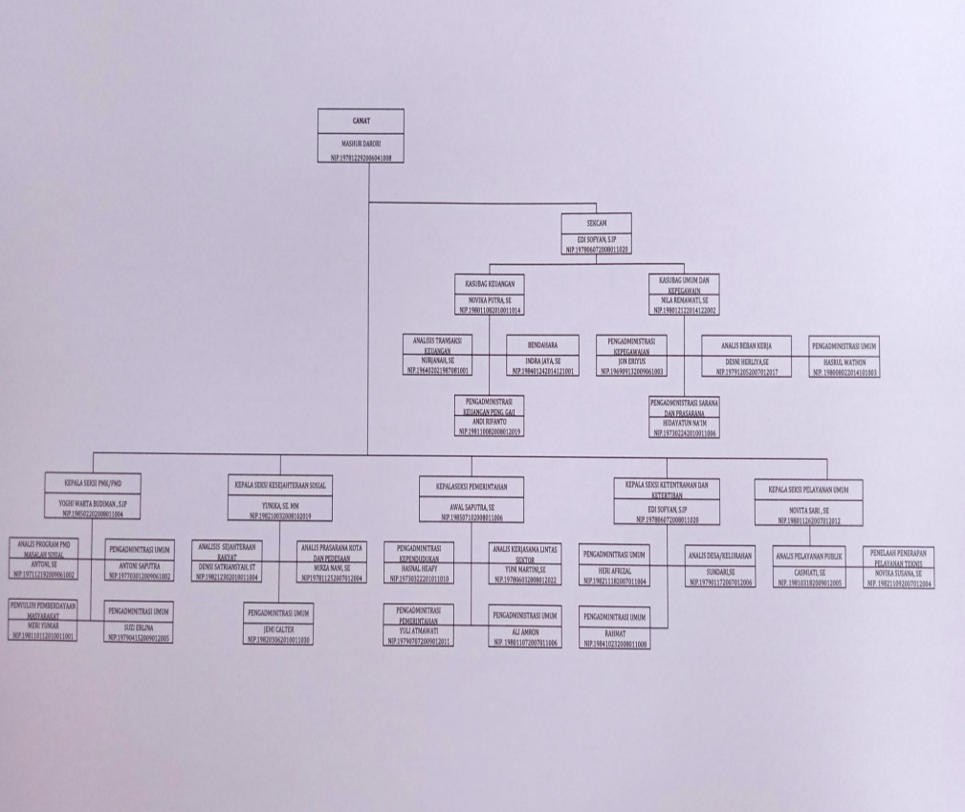

SUSUNAN PENGURUS TIM PENGERAK PKK
KECAMATAN SIMPANG KAB. OKU SELATAN
TAHUN 2022

DEWAN PENYANTUN : CAMAT SIMPANG

KETUA : Ny. Windiawati Mashur, SE
WAKIL KETUA : Ny. Novitasari Edi
SEKRETARIS : 1. Ny. Meri Yuniar
2. Ny. Yunika
BENDAHARA : 1. Ny. Sundari

POKJA I (1. PENGHAYATAN DAN PENGAMALAN PANCASILA 2. GOTONG ROYONG) KETUA : Ny. Mirzanani
SEKRETARIS : Ny. Novika Susana
ANGGOTA : 1. Ny. Junaida
2. Nn. Yunita Sari

POKJA II (1. PENDIDIKAN DAN KETERAMPILAN 2. PENGEMBANGAN HIDUP BERKOPERASI) KETUA : Ny. Novitasari
SEKRETARIS : Ny. Middia Susana
ANGGOTA : 1. Ny. Yuli Atmawati
2. Ny. Luis Miranda Awal
3. Ny. Hera Rifanto

POKJA III ( 1. PANGAN 2. SANDANG 3. PERUMAHAN DAN USAHA RUMAH TANGGA ) KETUA : Ny. Casmiati
SEKRETARIS : Ny. Nila Remawati
ANGGOTA : 1. Ny. Musliha
2. Ny. Endang Yoghi
3. Ny. Wiwin Sunarti

POKJA IV (1. KESEHATAN 2. KELESTARIAN LINGKUNGAN HIDUP 3. PERENCANAAN SEHAT) KETUA : Ny. Anita Hlison
SEKRETARIS : Ny. Yesi
ANGGOTA : 1. Ny. Herni Eliza
2. Ny. Nurjanah
3. Ny. Aprida Rosita

BAB VIII

KEUANGAN DAN HARGA HARGA

Dalam rangka menunjang kelancaran dalam melaksanakan pembangunan daerah sangat ditunjang oleh perekonomian yang memadai, adapun sumber dana yang menunjang perekonomian tersebut adalah berupa dana yang berasal dari Anggaran Pendapatan dan Belanja Negara ( APBN ) dan Anggaran Pendapatan dan Belanja Daerah ( APBD ) yang diperoleh dari Pemerintah Kabupaten, adapun dana yang di peroleh dari Pemerintah Kabupaten berupa Dana Operasional Rutin Kecamatan dan Dana Desa serta Dana SILTAP Pemerintah Desa.
Tabel 8.1. | Dokumen Pelaksanaan Anggaran Satuan Kerja Perangkat Daerah ( DPA ) Kecamatan Simpang Tahun 2022

DPA TAHUN ANGGARAN 2022
No | Uraian | Jumlah ( Rp )
1.  2.  3. | Belanja Daerah  Belanja Tidak Langsung  Belanja Langsung | 1.968.842.200,-  1.754.333.420,-  214.508.780,-
 | - Administrasi Keuangan Perangkat Daerah  - Administrasi Umum Perangkat Daerah  - Penyediaan Jasa Penunjang Urusan Pemerintah Daerah  - Pemeliharaan Barang Milik Daerah  - Koordinasi Penyelenggaraan Kegiatan Pemerintahan  di Tingkat Kecamatan  - Kegiatan Pemberdayaan Desa dan Kelurahan | 1.799.093.420,-  54.342.670,-  50.042.000,-  20.860.000,-  22.662.000,-  6.042.800,-

Tabel 8.2. | Realisasi Dana Desa (APBN), Siltap ADD (APBD), PAD Desa, dan DBH Pajak/Retrebusi menurut Desa di Kecamatan Simpang Tahun 2022

No | Desa | Dana Desa | Siltap ADD | PAD Desa | DBH Pajak/  Retrebusi
1 | 2 | 3 | 4 | 5 | 6
1 | Bungin Campang | 886.663.000,- | 288.805.740,- | 1.000.000,- | 858.570,-
2 | Sinar Mulyo | 793.250.000,- | 245.965.740.- | 2.000.000,- | 1.547.993,-
3 | Simpang Agung | 854.757.000,- | 288.805.740,- | 2.000.000,- | 1.678.337,-
4 | Simpangan | 760.000.000,- | 230.347.740,- | 2.000.000,- | 1.021.137,-
5 | Karang Agung | 1.033.043.000,- | 261.583.740,- | 2.000.000,- | 1.716.971,-
6 | Tanjung Sari | 878.367.000,- | 218.743.740,- | 2.000.000,- | 1.483.950,-
7 | Lubar | 1.162.666.000,- | 230.347.740,- | 2.500.000,- | 1.530.636,-

Tabel 8.2. | Harga-harga Kebutuhan Pokok di Kecamatan Simpang Tahun 2022
No | Jenis Barang | Satuan | Harga ( Rp )
1.  2.  3.  4.  5.  6.  7.  8.  9.  10.  11.  12.  13.  14.  15.  16.  17. | Beras  Tepung Terigu  Daging Ayam Ras  Cabe Merah Keriting  Cabe Rawit  Daging Sapi  Susu Kental Mnis  Telur Ayam Ras  Cabe Hijau  Minyak Sayur Kemasan  Minyak Sayur Curah  Bawang Merah  Bawang Putih  Sagu  Gula Pasir  Gas Elfiji  Kopi | Kg  Kg  Kg  Kg  Kg  Kg  Kg  Kg  Kg  Kg  Kg  Kg  Kg  Kg  Kg  Kg  Kg | 10.000,-  12.000,-  40.000,-  100.000,-  100.000,-  140.000,-  12.000,-  30.000,-  30.000,-  25.000,-  20.000,-  60.000,-  30.000,-  12.000,-  15.000,-  23.000,-  50.000,-

BAB IX PENUTUP

Dari hasil uraian di atas dapat disimpulkan sebagai berikut :
- Kecamatan Simpang merupakan salah satu kecamatan induk yang ada dikabupaten OKU Selatan dengan 7 wilayah Desa Administratib, yang berrbatasan langsung dengan Kecamatan Simpang adalah Kecamatan Buana Pemaca, Kecamatan Lengkiti, Kecamatan Bunga Mayang serta letaknya yang sangat strategis.
- Kecamatan Simpang memiliki Jumlah penduduk sebanyak 18. 086 jiwa
- Kecamatan Simpang memiliki jumlah penduduk yang beraneka ragam suku dan agama sehingga dapat memberikan sumbangsih dalam percepatan pertumbuhan sosial kemasyarakatan.
- Kecamatan Simpang memiliki sumber daya alam berlimpah yang masih harus digali dan berpotensi untuk dikembangkan sehingga dapat memacu pertumbuhan ekonomi/sosial dan budaya masyarakat yang lebih baik.

Demikianlah uraian tentang Profil Kecamatan Simpang ini disajikan dan sangat jauh dari yang diharapkan sehingga kritik dan saran yang sifatnya membangun sangat diharapkan demi kesempurnaan penulisan Profil kecamatan ini sehingga dapat bermanfaat bagi kita semua.

Simpang, Juni 2022

CAMAT SIMPANG,

MASHUR DARORI, S.Sos
Pembina/ IV.a
NIP. 19781229200604 1 008

TIM PENYUSUN :

Profil Kecamatan Simpang 2022

Penanggung Jawab Umum :
( Mashur Darori, S.Sos )

Penanggung Jawab Teknis :
( Edi Sofyan, S.IP )

Editor :

( Awal Saputra, SE )

Penulis dan Pengolah Data :
- Yoghi Warta Budiman, S.IP | 11. Hasnal Hepi | 21. Yuli Atmawai
- Yunika, SE.MM | 12. Densi Satriansyah, ST | 22. Suzi Erlena
- Novitasari, SE | 13. Yuni Martini | 23. Antoni Saputra
- Pujianto, SE | 14. Desni Herliya | 24. Jemi Calter
- Nopika Putra, SE | 15. Mirzanani, SE | 25. Hidayatun Na’im
- Meri Yuniar, SE | 16. Sundari, SE | 26. Heri Aprizal
- Jon Eriyus | 17. Novika Susana, SE | 27. Ali Amron
- Andi Rifanto | 18. Casmiati, SE | 28. Rahmat
- Indra Jaya, SE | 19. Antoni, SE | 29. Nasrul Wathon
- Yunita Sari | 20. Nurjanah, SE

Publikasi, Dokumenter :
( Nila Remawati, SE )

